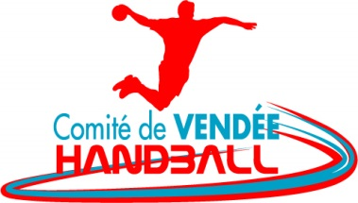
LES EXPERTS EN HERBE
Conformément aux décisions prises en AG de juin 2012, le Comité de Vendée de handball organise pour la première fois un GRAND STADE ouvert aux CLUBS le SAMEDI 25 MAI 2013 – stade de la Charlère à CHANTONNAY de 10H30 à 16H.
Ce tournoi en herbe destiné aux catégories -8 ; -10 et -12 ans est ouvert aux non licenciés donnant ainsi la possibilité aux clubs d’élargir leurs collectifs et favoriser la promotion du handball.
Le tournoi -8 ans sera mixte. Pour les -10 et -12 les tournois seront organisés en fonction des engagements des équipes qui peuvent être masculines, féminines ou mixtes. Nombre de joueurs par équipe : 4+1
L’engagement GRATUIT se fait sur inscription à retourner pour le 10 Mai 2013 au Comité de Vendée de handball.

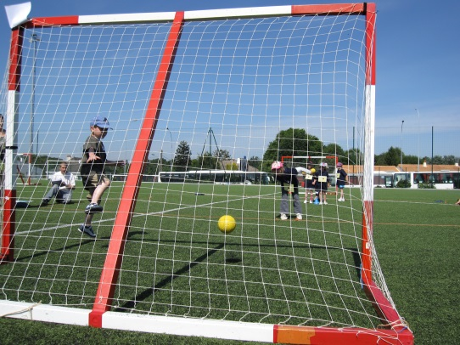
LES EXPERTS EN HERBE – samedi 25 mai 2013 à Chantonnay
Inscription à retourner pour le 10 MAI 2013 au Comité de Vendée de handball
BP 241 – 85006 LA ROCHE SUR YON
ou par mail cdhb85@maisonsportsvendee.com
NOM DU CLUB ______________________________________
Souhaite inscrire (préciser le nombre d’équipes)
Equipe -8 --
Equipe -10 Masculine -- Féminine -- Mixte --
Equipe -12 Masculine -- Féminine -- Mixte --

